 | Министерство науки и высшего образования Российской Федерации  Федеральное государственное бюджетное образовательное учреждение  высшего образования  «Московский государственный технический университет  имени Н.Э. Баумана  (национальный исследовательский университет)»  (МГТУ им. Н.Э. Баумана)

ФАКУЛЬТЕТ Информатика и системы управления

КАФЕДРА Компьютерные системы и сети (ИУ6)

НАПРАВЛЕНИЕ ПОДГОТОВКИ 09.03.01 Информатика и вычислительная техника

Отчет
по лабораторной работе № | 9
Название:

AJAX

Дисциплина: Языки Интернет-программирования

Студент | ИУ6-33Б |  |  | К.А.Логачев
 | (Группа) |  | (Подпись, дата) | (И.О. Фамилия)
Преподаватель |  |  |  | Р.C.Самарев
 |  |  | (Подпись, дата) | (И.О. Фамилия)

Москва, 2021

Задание
- При помощи Javascript модифицировать код ЛР 8 таким образом, чтобы для отображения результатов вычисления браузер не выполнял полную перезагрузку страницы.
- Сформировать тесты для проверки работы программы при помощи Katalon Recorder / Selenium Webdriver.

# frozen_string_literal: true

class AjaxController < ApplicationController
before_action :parse_params, only: :result

def input; end

def result
@a = !val.nil? && Integer(params[:value])
raise ArgumentError unless @a

value = @a
res = []
while value >= 2
res.push(value % 2)
value /= 2
end
res.push(value)
res_val = res.reverse.each_with_index.inject(0) { |sum, (val, i)| sum + val * 2**i }
@result ||= "#{@a} = #{res.reverse.join}" + "\n" "#{res_val} = #{res.join}"
rescue ArgumentError
@result = 'Некоректный ввод'
end

private

attr_reader :val

def parse_params
@val = params[:value]
@result = 'Некоректный ввод' if val && val.empty?
end
end

ajax_controller.rb
<h1>Текст задания:</h1>

<p>Дано натуральное число m. Написать программу, определяющую такое натуральное число n, что двоичная запись числа n получается из двоич- ной записи числа m изменением порядка цифр на обратный порядок их следования. Например: 6 = 110 , а 3 = 011. Вывести на печать числа и их двоичное представление.</p>

<div id="form">
<%= form_with method: :post, url: ajax_result_url do |form| %>
<%= form.text_field :value, required: true %>
<%= form.submit 'Отправить' %>
<% end %>
</div>

<div id="result">
</div>

input.html.erb
document.querySelector('#result').innerText = '<%= escape_javascript @result %>';

result.js.erb
# frozen_string_literal: true

Rails.application.routes.draw do
root 'ajax#input'
post 'ajax/result'
end
routes.rb
# frozen_string_literal: true

require 'rails_helper'

RSpec.describe AjaxController, type: :controller do
describe 'GET #input' do
it 'returns http success' do
get :input
expect(response).to have_http_status(:success)
end
end

describe 'POST #result' do
it 'returns error on empty string' do
post :result, params: { format: :js, value: '' }

expect(response).to have_http_status(:success)
expect(response).to render_template(:result)
expect(assigns[:result]).to eq('Некоректный ввод')
end

it 'return 6 = 110\n3 = 011 if input 6' do
value = '6'

post :result, params: { format: :js, value: value }

expect(response).to have_http_status(:success)
expect(response).to render_template(:result)
expect(assigns[:result]).to eq("6 = 110\n3 = 011")
end
end
end

ajax_controller_spec.rb
# frozen_string_literal: true

require 'rails_helper'

RSpec.describe AjaxController, type: :routing do
describe 'routing' do
it 'routes to index' do
expect(get('/')).to route_to('ajax#input')
end

it 'routes to result calculations' do
expect(post('ajax/result')).to route_to('ajax#result')
end
end
end

ajax_routing_spec.rb
# frozen_string_literal: true

require 'spec_helper'

RSpec.describe 'ajax/input.html.erb', type: :view do
before do
render
end

describe 'form' do
it 'should be present on page' do
expect(rendered).to have_tag('form', with: { action: ajax_result_url, method: :post })
end

it 'should contain input for value' do
expect(rendered).to have_tag('form') do
with_tag 'input', with: { name: 'value', type: 'text', required: 'required' }
end
end

it 'should contain submit button' do
expect(rendered).to have_tag('form') do
with_tag 'input', with: { type: 'submit', value: 'Отправить' }
end
end
end

describe 'div for result' do
it 'should be present on page' do
expect(rendered).to have_tag('div#result')
end
end
end

input.html.erb_spec.rb
# frozen_string_literal: true

require 'rails_helper'

RSpec.describe 'ajax/result.js.erb', type: :view do
it 'should pass result with result to JS code' do
result = Faker::Lorem.sentence
assign :result, result

render

expect(rendered).to match(result)
end
end

result.js.erb_spec.rb
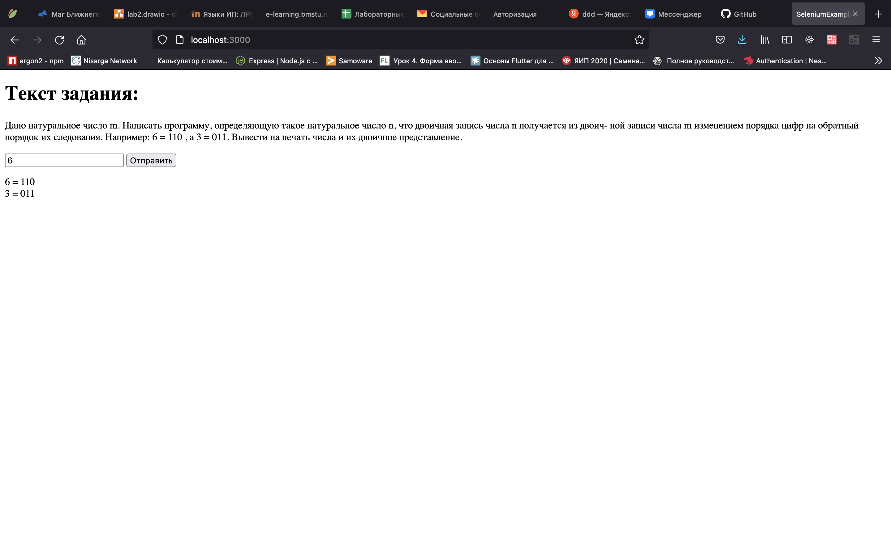
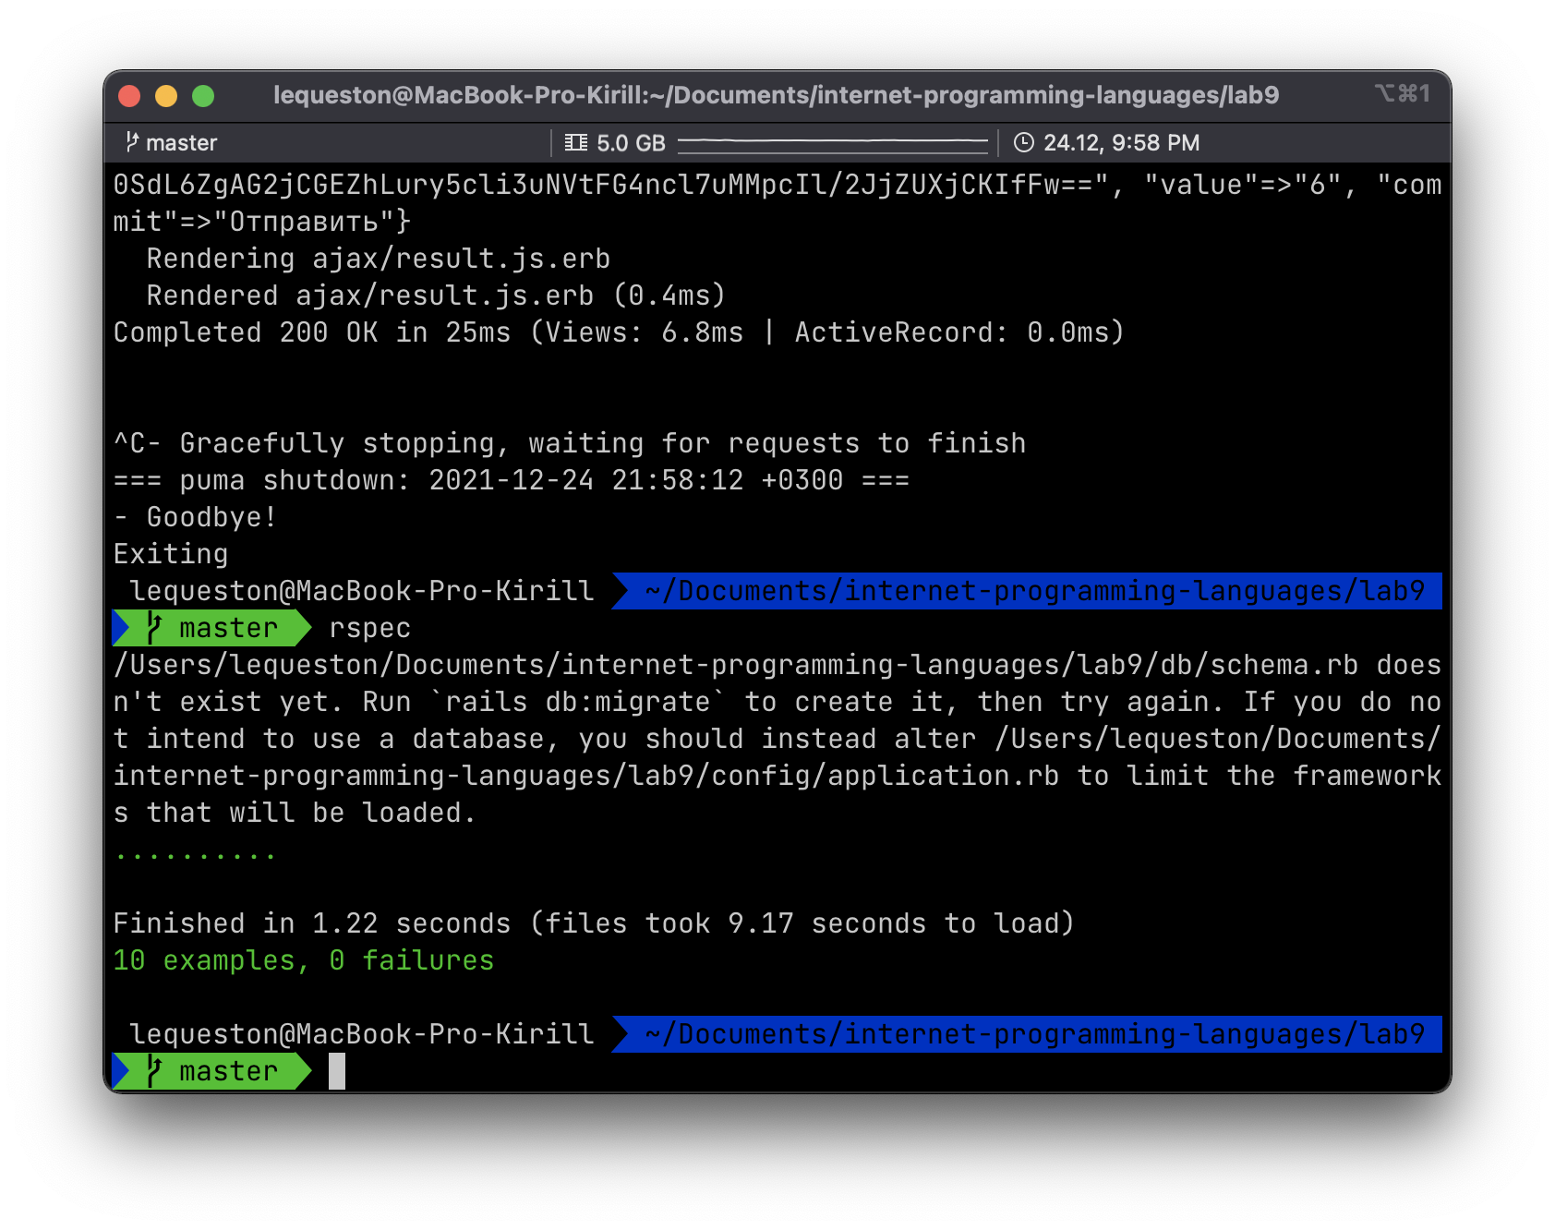
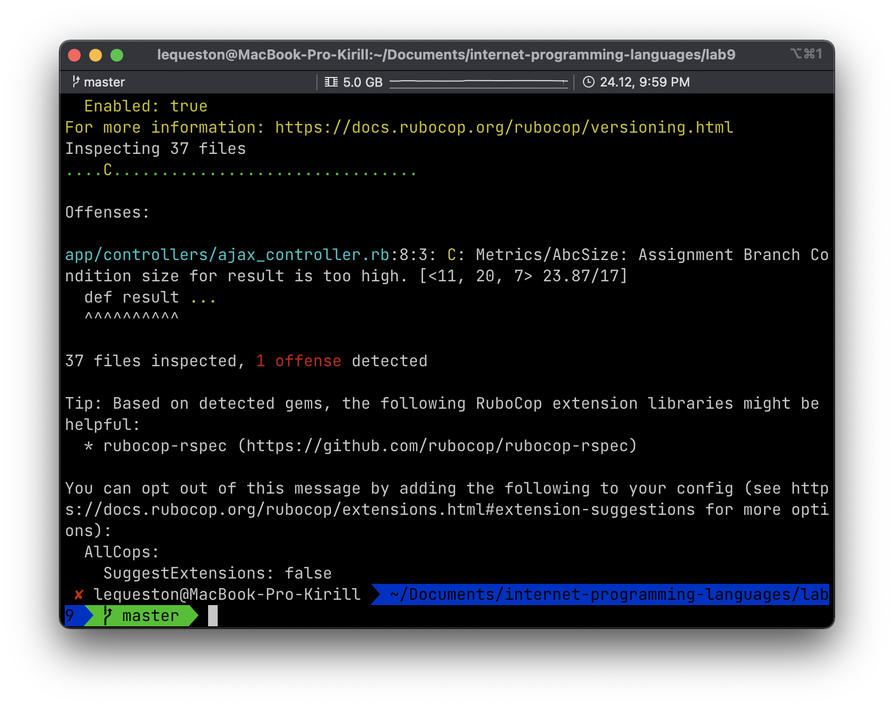
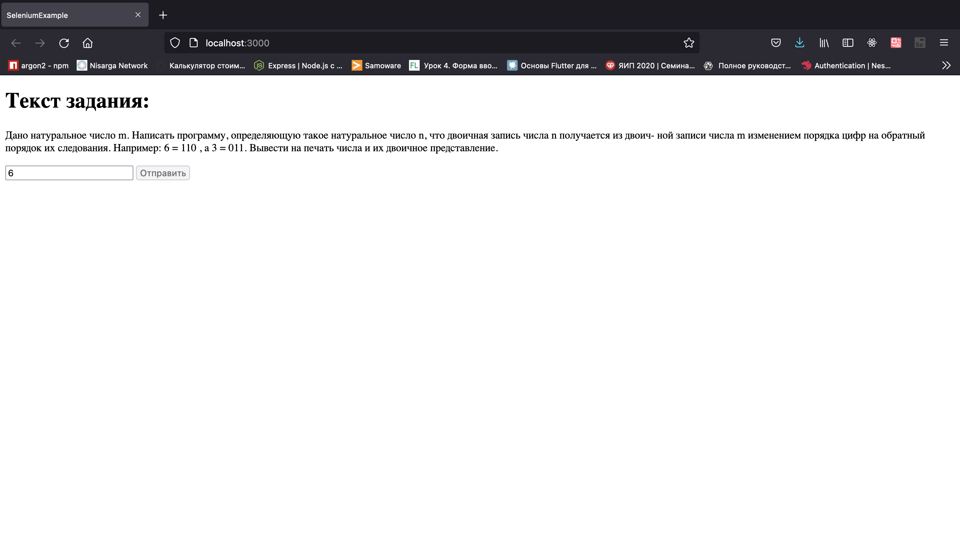
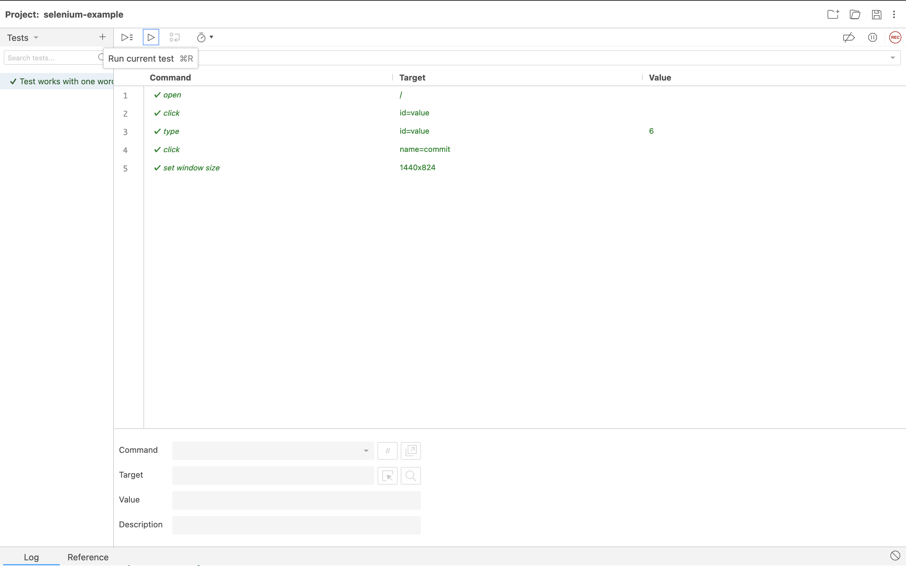
Вывод
Научились при помощи JS модифицировать код, чтобы для отображения результатов вычисления браузер не выполнял полную перезагрузку страницы

